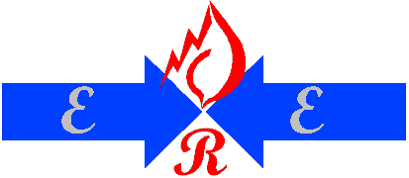

Republika e shqiperise

Enti rregullator i energjise

Bordi i Komisionereve



________________________________________________________________

## VENDIM

## Nr. 92 Datë 06.10.2014

**PËR**

**LICENSIMIN E SHOQËRISË “SA’GA-MAT” SH.P.K** **NË AKTIVITETIN E PRODHIMIT TË ENERGJISË ELEKTRIKE nga Hec-et “German 1”, “German 2”, “German 3” dhe “German 4”, me fuqi totale 4.98 MW.**

Në mbështetje të neneve 8 pika 2 gërma “a”; 9 dhe 13 pikat 1, gërma “a”, të Ligjit Nr. 9072, datë 22.05.2003, “Për Sektorin e Energjisë Elektrike”, të ndryshuar, neneve 4 pika 1 gërma “a”; 5 pika 1 gërma “a”; 13 dhe 14 pika 1 të “Rregullores për proçedurat e liçensimit, modifikimit, transferimit të plotë/të pjesshëm dhe rinovimit të liçensave”, të miratuar me Vendimin e Bordit të Komisionerëve Nr. 108 datë 09.09.2008, Bordi i Komisionerëve të ERE-s, në mbledhjen e tij të datës 06.10.2014, mbasi shqyrtoi kërkesën e shoqërisë “SA’GA-MAT” sh.p.k si dhe relacionin e Drejtorisë së Liçensimit dhe Monitorimit të Tregut dhe Drejtorisë Juridike dhe Mbrojtjes së Konsumatorit mbi liçensimin në aktivitetin e Prodhimit të Energjisë Elektrike,te kësaj shoqërie, nga Hec-et “German 1”, “German 2”, “German 3” dhe “German 4” me fuqi totale 4.98 MW.

**Konstatoi se:**

Aplikimi i shoqërisë “SA’GA-MAT” sh.p.k, plotëson tërësisht kërkesat e parashikuara nga ERE në “Rregulloren për procedurat e liçensimit, modifikimit, transferimit të plotë/të pjesshëm dhe rinovimit të liçensave” si më poshtë:

* **dokumentacioni i përgjithshëm** i percaktuar ne: **nenin 9, pikat 1** (formatin e aplikimit,); **Nenin 9, pikat 2** ( dokumentacionin juridik, administrator dhe pronësor); **Nenin 9, pikat 3** (dokumentacioni financiar dhe fiskal ) **është plotësuar ne menyre korrekte.**
* **Dokumentacioni teknik lidhur me tipin e licenses** te percaktuara ne**: Nenin 9, pika 4.1.1 (Te dhena specifike per HEC); Neni 9, pika 4.1.2 (**Te dhena per bllokun e tranformimit dhe lidhjen me sistemin)  **; Neni 9, pika 4.1.3 (** Dokumentacioni teknik dhe grafik**) ; Neni 9, pika 4.1.4 (**Dokumentacioni tekniko- ekonomik**); Neni 9, pika 4.1.5**

**(** Leje nga institucione te tjera)**, eshte plotesuar teresisht.**

Për gjithë sa më sipër cituar Bordi i Komisionerëve të ERE-s,

**Vendosi:**

1. Të liçensojë shoqërinë “SA’GA-MAT” sh.p.k, në aktivitetin e Prodhimit të Energjisë Elektrike nga Hec-et “German 1” me fuqi 1,2 MW, “German 2” me fuqi 1,68 MW, “German 3” me fuqi 1,29 MW dhe “German 4” me fuqi 0,81, me fuqi totale 4.98 MW për një afat 30- vjeçar.
2. Drejtoria e Liçensimit dhe Monitorimit të Tregut të njoftojnë aplikuesin për Vendimin e Bordit të Komisionerëve te ERE-s

Ky vendim hyn në fuqi menjëherë.

Ky vendim botohet në Fletoren Zyrtare.

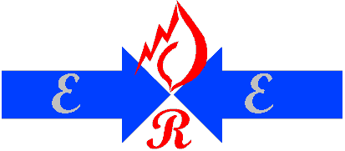



Republika e shqiperise

Enti rregullator i energjise

Bordi i Komisionereve

________________________________________________________________

**Votimi i Bordit të Komisionerëve të ERE-s për,**

## VENDIM

## Nr. 92 Datë 06.10.2014

**PËR**

**LICENSIMIN E SHOQËRISË “SA’GA-MAT” SH.P.K** **NË AKTIVITETIN E PRODHIMIT TË ENERGJISË ELEKTRIKE nga Hec-et “German 1”, “German 2”, “German 3” dhe “German 4”, me fuqi totale 4.98 MW.**

# Anёtarёt e Bordit Pro Kundёr

**Petrit Ahmeti ______________ ______________**

**Adriatik Bego _______________ ______________**

**Abaz Aliko _______________ ______________**

**Entela Shehaj _______________ ______________**

**Maksim Shuli _______________ ______________**